XÃ ĐƠN DƯƠNG ĐẨY MẠNH CHUYỂN ĐỔI SỐ

TRONG CẢI CÁCH THỦ TỤC HÀNH CHÍNH
Sau khi thực hiện sáp nhập đơn vị hành chính từ ngày 1/7/2025, xã Đơn Dương đi vào hoạt động với địa giới hành chính được mở rộng, quy mô dân số gia tăng. Để nâng cao hiệu quả trong giải quyết thủ tục hành chính (TTHC), Trung tâm Phục vụ hành chính công của xã đẩy mạnh ứng dụng chuyển đổi số, lấy sự hài lòng của người dân là thước đo chất lượng phục vụ, góp phần xây dựng chính quyền số hiện đại, chuyên nghiệp và hiệu quả.
Sau khi hoạt động theo mô hình chính quyền địa phương 2 cấp, Trung tâm Phục vụ hành chính công của xã Đơn Dương được thành lập, nhanh chóng đi vào hoạt động, thực hiện tốt chức năng, nhiệm vụ.
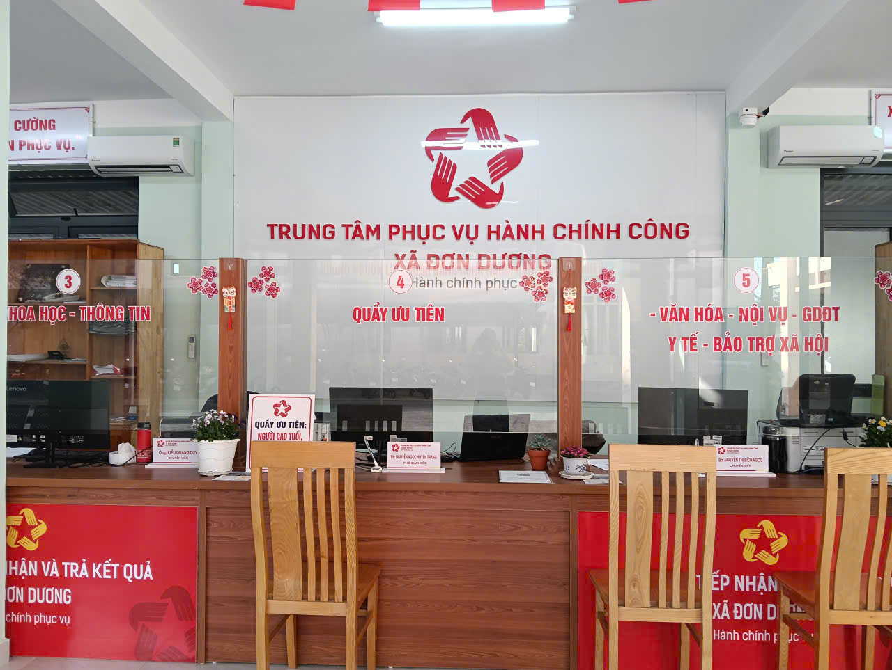
Cơ sở vật chất được đầu tư khang trang, hiện đại
Hiện nay, số lượng hồ sơ được cung cấp thuộc thẩm quyền của UBND cấp xã trên Cổng Dịch vụ công Quốc gia là 462 TTHC. Trong đó, toàn trình là 146 TTHC; một phần là 283 TTHC; 02 TTHC liên thông.
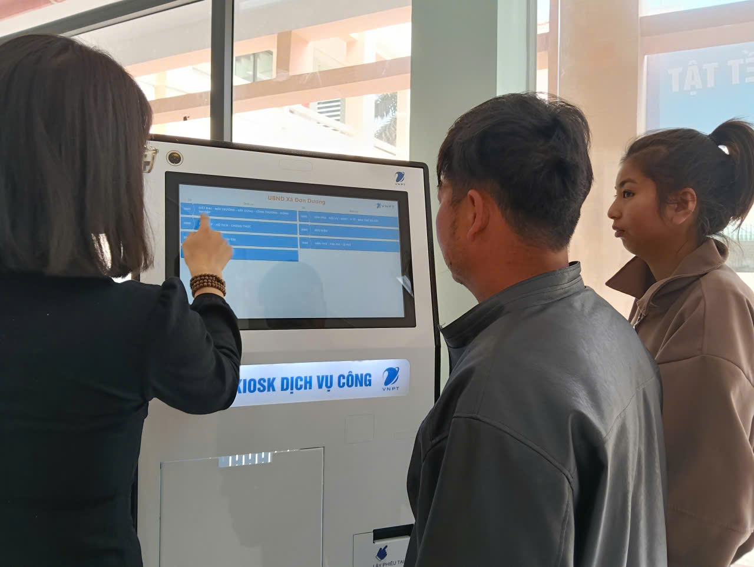
Chuyên viên hỗ trợ người dân bốc số, tra cứu TTHC
Để công tác giải quyết TTHC đảm bảo nhanh chóng, chính xác, minh bạch, Đơn Dương xác định chuyển đổi số là yếu tố then chốt quyết định đến chất lượng, hiệu suất làm việc. Vì vậy, địa phương đã quan tâm thực hiện nhiều giải pháp đồng bộ. Cơ sở hạ tầng khang trang, máy móc trang thiết bị tại Trung tâm Phục vụ hành chính công được quan tâm đầu tư. Hệ thống máy tính, máy in, máy photo được trang bị đầy đủ, tiện nghi. Hệ thống hạ tầng công nghệ thông tin cơ bản hoàn thiện, đường truyền cơ sở dữ liệu chuyên dùng tại UBND xã được nâng cấp, có mạng nội bộ cơ bản kết nối các máy tính cho phép trao đổi, chia sẻ thông tin. Bố trí wifi công cộng tại Trung tâm để phục vụ nhân dân tra cứu, thực hiện các TTHC trên môi trường điện tử. Triển khai, sử dụng hệ thống phần mềm quản lý văn bản và sử dụng chữ ký số phục vụ công tác chỉ đạo điều hành, đảm bảo kết nối liên thông với các cấp. Tập trung, đẩy mạnh sử dụng hệ thống một cửa điện tử tích hợp cung cấp dịch vụ công trực tuyến của tỉnh, nâng cao tỷ lệ giải quyết TTHC.
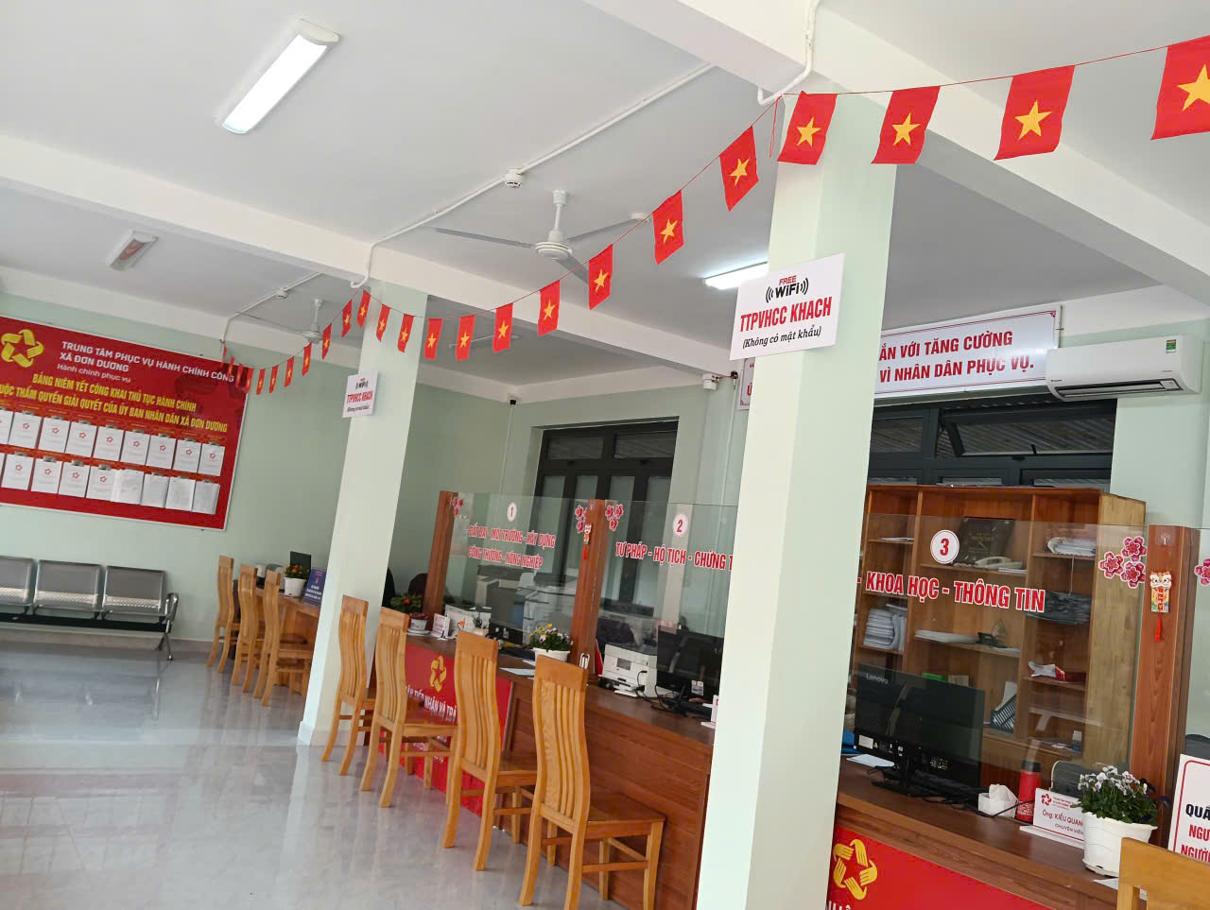
Trung tâm Bố trí wifi công cộng tại Trung tâm để phục vụ nhân dân tra cứu, thực hiện các TTHC trên môi trường điện tử
Xác định yếu tố con người là quan trọng, công nghệ là yếu tố hỗ trợ, thúc đẩy chuyển đổi số, thời gian qua, xã Đơn Dương đã tạo điều kiện để đội ngũ cán bộ, công chức, viên chức tham gia các chương trình tập huấn, nâng cao năng lực, trình độ chuyên môn, ứng dụng chuyển đổi số trong giải quyết TTHC. Phân công cán bộ chuyên môn phụ trách theo lĩnh vực với phương châm 6 rõ: rõ người, rõ việc, rõ trách nhiệm, rõ thẩm quyền, rõ thời gian, rõ kết quả. Mỗi cán bộ cơ sở phải trở thành người “hướng dẫn số” cho công dân.
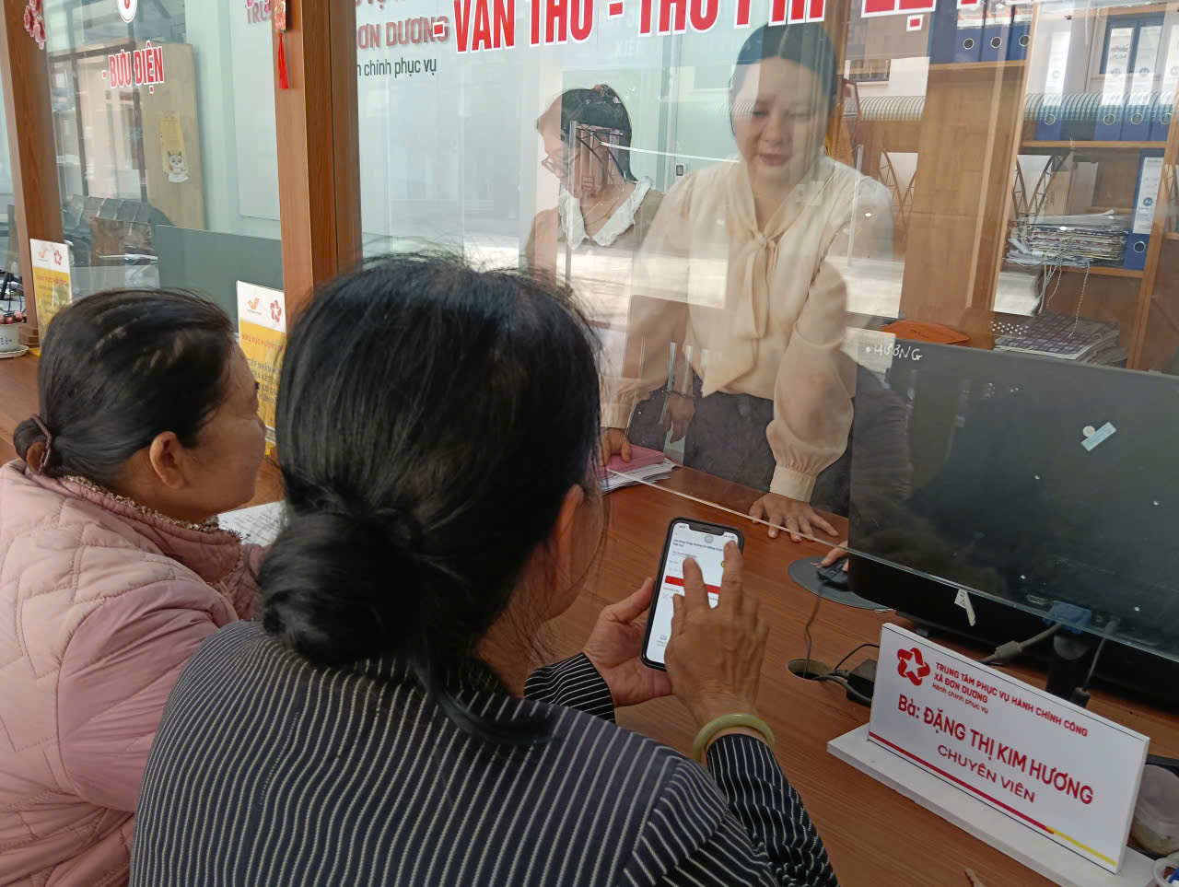
Đến nay, việc giải quyết TTHC đều được số hóa, liên thông trên nền tảng công nghệ đồng bộ, kết nối Cổng Dịch vụ công Quốc gia, tạo thành một kênh trao đổi dữ liệu thông suốt giữa các sở, ban, ngành trong tỉnh và các cấp hành chính. Việc giải quyết TTHC tại xã Đơn Dương đã có những thay đổi rõ nét: mọi công đoạn đều đơn giản, nhanh gọn và tiết kiệm thời gian.
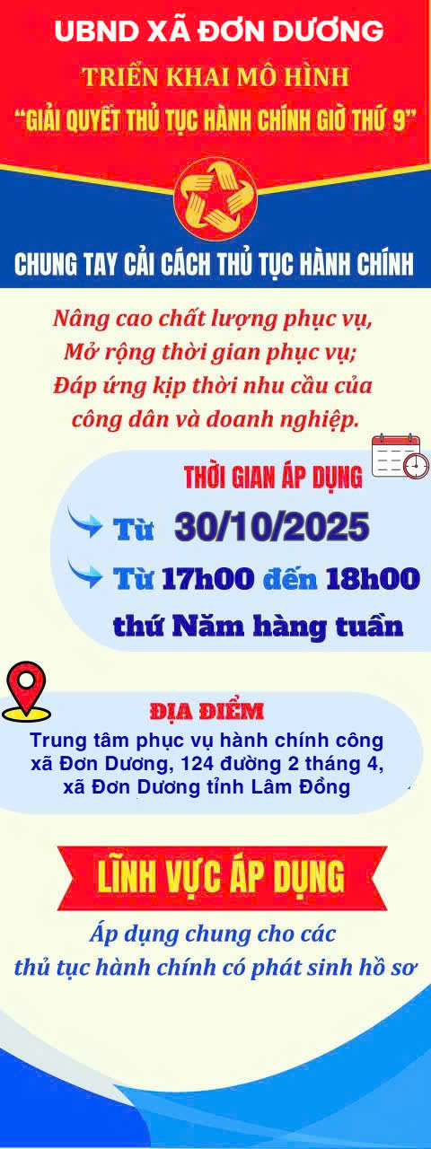
Trung tâm PVHCC xã tiếp tục duy trì các mô hình sáng kiến CCHC
Quá trình giải quyết TTHC đều được thực hiện trên môi trường điện tử đã thể hiện rõ tính minh bạch. Từ đó, góp phần khắc phục được tình trạng chậm trễ, đùn đẩy, né tránh và giảm được phiền hà, tiêu cực, sách nhiễu trong quá trình giải quyết TTHC cho người dân và doanh nghiệp. Trách nhiệm của cán bộ, công chức các ngành, đơn vị được giao thực hiện giải quyết TTHC từng bước được nâng cao.
Theo thống kê, từ ngày 01/01/2026 đến ngày 22/4/2026, Trung tâm Phục vụ hành chính công xã Đơn Dương đã tiếp nhận 4.960 hồ sơ, tỷ lệ giải quyết đúng hạn đạt trên 99,8%.
Thời gian tới, để nâng cao chất lượng giải quyết TTHC, xã Đơn Dương tiếp tục triển khai thực hiện một số nội dung trọng tâm: Tiếp tục nâng cao tinh thần trách nhiệm, thái độ của đội ngũ cán bộ, công chức, viên chức làm việc tại Trung tâm, xây dựng Trung tâm thực sự trở thành địa chỉ tin cậy để các tổ chức, cá nhân đến giải quyết TTHC; phối hợp với các sở, ngành, đơn vị thực hiện rà soát danh mục TTHC để lựa chọn, kiến nghị, đề xuất cấp có thẩm quyền phân cấp, ủy quyền tối đa cho cán bộ làm việc tại Trung tâm thẩm định, phê duyệt hồ sơ TTHC ngay sau khi tiếp nhận; tăng số lượng TTHC thực hiện đủ 4 bước (tiếp nhận, thẩm định, phê duyệt và trả kết quả) tại Trung tâm; thực hiện đẩy mạnh việc rà soát, nâng cao tỷ lệ TTHC áp dụng dịch vụ công trực tuyến toàn trình.
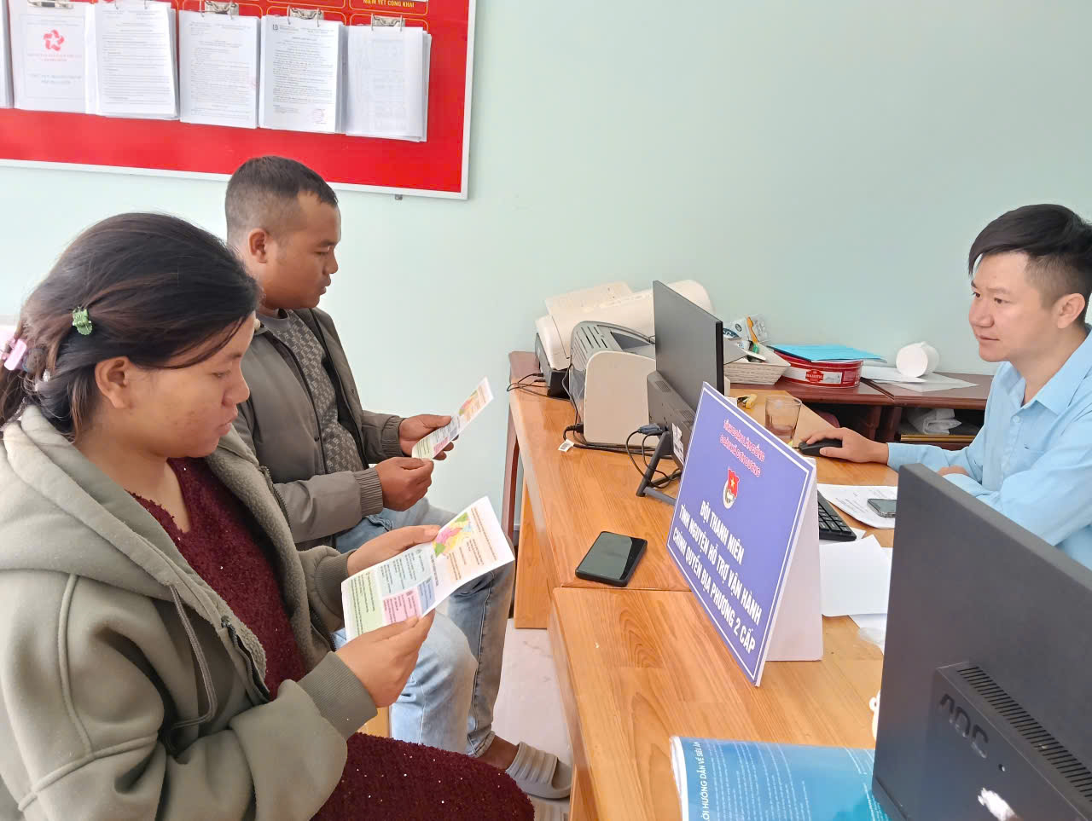
Tổ công nghệ số cộng đồng duy trì hỗ trợ 3 buổi/ tuần
Đồng thời, tăng cường áp dụng việc tiếp nhận hồ sơ, trả kết quả qua dịch vụ bưu chính công ích, qua đó giảm chi phí và thời gian đi lại của người dân, doanh nghiệp. Các ngành, đơn vị tập trung rà soát, cắt giảm mạnh thời gian giải quyết TTHC tại Trung tâm so với thời hạn được quy định; tăng cường giải pháp về minh bạch gắn với trách nhiệm giải trình của cơ quan giải quyết TTHC, hạn chế tối đa tỷ lệ hồ sơ quá hạn…
Với những nỗ lực trong giải quyết TTHC gắn với chuyển đổi số, xã Đơn Dương đang hướng tới xây dựng chính quyền điện tử hiện đại, chuyên nghiệp, luôn gần dân, sát dân và đặt lợi ích của người dân lên hàng đầu.

